Очищать территорию от сухой травы - обязанность каждого владельца земельного участка
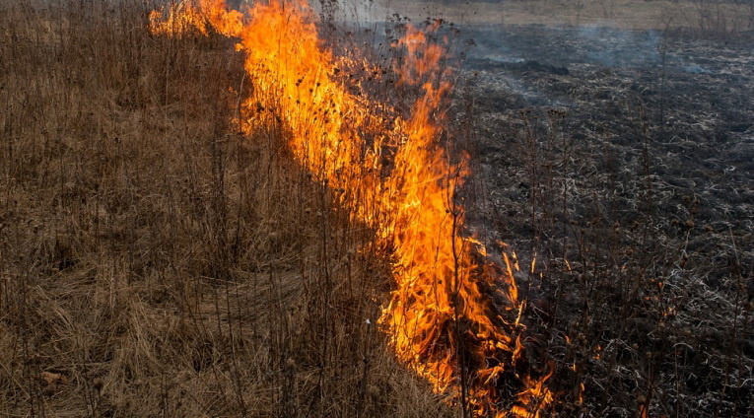
Администрация городского поселения «Хилокское» информирует:
Ежегодно в пожароопасный сезон на территории городского поселения происходят пожары, причиной которых явились палы сухой травы.
В январе 2021 года вступило в силу Постановление Правительства Российской Федерации от 16.09.2020 № 1479 «Об утверждении правил противопожарного режима в Российской Федерации» (далее − Правила противопожарного режима в Российской Федерации).
Правилами противопожарного режима в Российской Федерации устанавливаются обязательные требования для правообладателей земельных участков, расположенных в границах населенных пунктов, садоводческих, огороднических и дачных некоммерческих объединений граждан, по проведению регулярной уборки мусора, сухой растительности и покоса травы на земельных участках. Уборка мусора, сухой растительности и покос травы должны производиться правообладателем (собственником, землепользователем, землевладельцем, арендатором земельного участка) в пределах границы соответствующего земельного участка, определяемой на основании кадастрового или межевого плана.
Нарушение требования Правил противопожарного режима в Российской Федерации влечет административную ответственность в виде штрафа: в отношении граждан от 2000 до 3000 рублей, должностных лиц - от 6000 до 15000 рублей. Штраф на лиц, осуществляющих предпринимательскую деятельность без образования юридического лица, может составлять от 30000 до 40000 рублей, а на юридических лиц - от 200000 до 400000 рублей.
Если нарушитель привлекается к административной ответственности в период действия особого противопожарного режима, штрафные санкции существенно увеличиваются.
В случае необходимости не забывайте телефоны экстренных служб: 01, 101 или 112! Помните и соблюдайте требования пожарной безопасности, которые являются залогом Вашей жизни и Вашего имущества.

